Załącznik nr 1 do SWZ – Opis przedmiotu zamówienia

Opis przedmiotu zamówienia

Część I - Druk wydawnictw dla Biura Rzecznika Praw Dziecka część I”
Przedmiotem zamówienia jest przygotowanie do druku, druk i dostawa 7 pozycji wydawniczych: 1. Książka „Mikołaj Święty” - 1700 szt., 2. Książka „5 kroków do silnych relacji”- 2000 szt., 3. Kołonotatnik - 1000 szt., 4. Raport z badania jakości życia dzieci i młodzieży - 1000 szt., 5. Notes konferencyjny - 1000 szt., 6. Notes skórzany - 800 szt., 7. Blok rysunkowy - 1000 szt. Publikacje opisane pod poz. 1, 2 4 (książki) będą miały nadany przez Zamawiającego numer ISBN.
Zamawiający przekaże Wykonawcy pliki produkcyjne do realizacji zamówienia. Zamówienie w odniesieniu do wybranych pozycji obejmuje opracowanie projektów graficznych, zgodnie z wymaganiami określonymi przez Zamawiającego w opisie pozycji zamówienia.
Zamówienie obejmuje dostarczenie zamawianych pozycji wydawniczych do siedziby Zamawiającego w Warszawie przy ul. Chocimskiej 6, 00-791 Warszawa. Wykonawca zobowiązany jest w ramach dostawy do wniesienia zamówionych produktów do wskazanego przez Zamawiającego pomieszczenia - magazynu w piwnicy ww. budynku (dostępna winda). Zamawiający zastrzega przy tym, że z przyczyn architektoniczno -budowlanych nie ma możliwości wprowadzenia do budynku palet czy też wózka z palet, a wniesienie do wskazanego pomieszczenia może odbywać się z wykorzystaniem małych wózków magazynowych.
Zamawiający wymaga zastosowania materiałów wysokiej jakości i wykonania wszystkich pozycji asortymentowych z najwyższą starannością, a także dostosowania sposobu pakowania do potrzeb konkretnych produktów, tak by podczas dostawy ich jakość i właściwości nie uległy pogorszeniu. Zamawiający nie dopuszcza przyjęcia materiałów wykonanych niezgodnie z wymaganymi standardami jakości, w szczególności pogiętych, wystrzępionych, z wadami szycia, druku – rozmazaniami, brakiem odpowiedniego natężenia koloru, brakami w nadruku, z wadami tłoczenia, klejenia itp.
Opis wymagań dla poszczególnych pozycji asortymentowych:
LP | Nazwa | Ilość | Opis | Zdjęcie przykładowe
1 | Książka „Mikołaj Święty” | 1700 szt. | Format: 200 x 260 mm, Objętość: 160 str., Papier: kreda półmatowa 130 g Magno Satin, Druk: 4/4. Wykończenie: oprawa twarda, szycie, klejenie, złota kapitałka, okleina 4/0, wyklejka 1/0 (PANTONE 286), grzbiet okrągły.  Książki powinny być dostarczone zapakowane w paczki po max 5 sztuk, owinięte papierem/spakowane w karton zabezpieczający je przed zniszczeniem w transporcie oraz brudem. Każda paczka zaopatrzona w wyraźną etykietę z tytułem książki i zdjęciem okładki.
2 | Książka „5 kroków do silnych relacji” | 2000 szt. | Format: 210x210mm, Objętość: 56 + 4, Papier: typu Munken Polar Rough 120 g lub Olin Regular Hight White 120 g lub Alto 1.3 Naturel 130 g. Druk:4/4. Oprawa: miękka, szyto-klejona, druk 4+4, papier: Munken Polar Rough 400 g lub Olin Regular Hight White 400 g lub Alto 1.3 Naturel 300 g +folia mat.  Książki zapakowane w paczki po 10 sztuk, owinięte papierem zabezpieczającym je przed zniszczeniem w transporcie oraz brudem. Każda paczka zaopatrzona w wyraźną etykietę z tytułem książki lub zdjęciem okładki.
3 | Kołonotatnik | 1000 szt. | Druk oklejki: barwny, kreda biały, folia matowa, lakier UV miejscowo, Druk notesu 1+1 linie. Kołonotatnik B5 165x221 mm (Notes według projektu okleina autorska + folia mat + UV). Papier biały, okładka twarda z tektury 1,5 mm, format okładki według projektu Zamawiającego, registry nie, papier biały, gramatura papieru 80, narożnik bloku prosty, objętość bloku 96 stron, format bloku 165x221, kolorystyka bloku 1+1, spirala w kolorze ciemnoniebieskim.  Kołonotatniki powinny być pakowane w kartony po 25 sztuk i chronić je przed zniszczeniem w transporcie oraz zagnieceniem i brudem. Kołonotatniki powinny być przełożone kartonowymi przekładkami, aby zapobiegać odgnieceniom sprężyn na okładce. Każdy karton powinien być zaopatrzony w wyraźną etykietę z napisem „KOŁONOTATNIK” oraz zdjęciem produktu. | 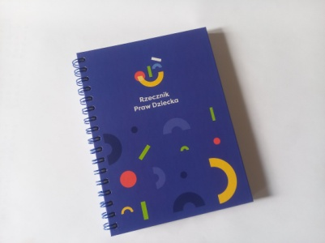
4 | Raport z badania jakości życia dzieci i młodzieży | 1000 szt. | Objętość: 136 stron + okładka, materiał środka: kreda matowa 115 g lub podobny zaproponowany przez Wykonawcę. Materiał okładki: kreda matowa (wybiórczo lakierowana) 300 g lub podobny zaproponowany przez Wykonawcę, Druk środka 4+4 lub 4+1. Druk okładki: 4+4 (CMYK). Uszlachetnienie okładki: fola błyszcząca 1+ 0. Oprawa klejona, Format B5  Książki zapakowane w paczki po 5 sztuk, owinięte papierem zabezpieczającym je przed zniszczeniem w transporcie oraz brudem (lub spakowane w pasujący wymiarami karton). Każda paczka zaopatrzona w wyraźną etykietę z tytułem książki lub zdjęciem okładki i ilością egzemplarzy.
5 | Notes konferencyjny | 1000 szt. | Format: A4 - 210 x 297 mm. Papier okładki: kreda mat 170g. Papier środka: offset 80g. Kolorystyka okładki: kolor jednostronnie (4/0). Kolorystyka środka: kolor jednostronnie (4/0). Ilość kart: 50,  klejenie po krótszym boku  Notesy powinny być pakowane w kartony po 50 sztuk, chroniącym je przed zniszczeniem w transporcie oraz zagnieceniem i brudem. Każdy karton powinien być zaopatrzony w wyraźną etykietę z napisem „Notes konferencyjny” oraz zdjęciem produktu i oznaczeniem ilości sztuk. | 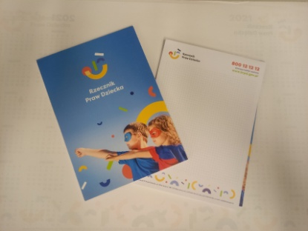
6 | Notes skórzany | 800 szt. | Notatnik o ekskluzywnym i eleganckim charakterze. Okładka z naturalnej skóry, z przeszyciem na grzbiecie w kolorze granatowym.  Notes (okładka i środek) ma mieć zaokrąglone narożniki. Objętość min. 160 stron gładkich lub w linie, w tym na końcu min. 12 stron perforowanych. Zamknięcie na zatrzask lub magnes lub gumkę. Miejsce na długopis. Zakładka-tasiemka w kolorze oprawy. Papier chamois. Zadruk w kolorze szarym, na pierwszej stronie okładki umieszczone tłoczone logo Zamawiającego- projekt znakowania okładki po stronie Wykonawcy do akceptacji Zamawiającego. Zamawiający przekaże Wykonawcy logotyp i księgę znaków. Format A5.  Notesy powinny być dostarczone w kartonach zbiorczych max po 25 sztuk, notesy powinny być przełożone białą bibułą, żeby uniknąć sklejania się okładek poszczególnych notesów. Każda paczka zaopatrzona w wyraźną etykietę z nazwą produktu, zdjęciem i ilością sztuk. | 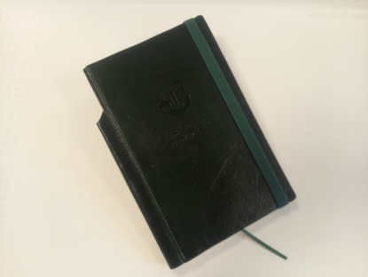
7 | Blok rysunkowy | 1000 szt. | Blok do rysowania pastelami, ołówkiem, kredkami, węglem, sepią, sangwiną. Papier z recyklingu o wysokiej gramaturze 150 g/m2. Delikatnie szorstka struktura papieru odpowiednia do malowania pastelami i węglem. Kolor biały lub off white. 25 arkuszy. Format A4.  Notesy powinny być pakowane w kartony po 50 sztuk, który chroni je przed zniszczeniem w transporcie oraz zagnieceniem i brudem. Każdy karton powinien być zaopatrzony w wyraźną etykietę z napisem „Blok rysunkowy” oraz zdjęciem produktu i oznaczeniem ilości sztuk. | 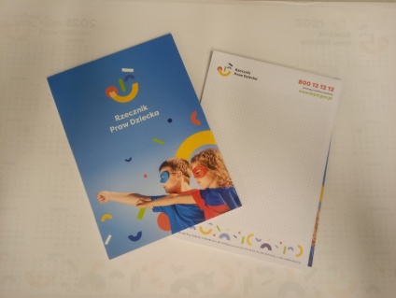
Część II - Druk wydawnictw dla Biura Rzecznika Praw Dziecka część II”
Przedmiotem zamówienia jest przygotowanie do druku, druk i dostawa 11 pozycji wydawniczych: 1. Notesik DTZ - 3000 szt., 2. Kolorowanka BRPD - 2000 szt., 3. Plakat DTZ - 10 000 szt., 4. Teczka papierowa – 3000 szt., 5. Torby papierowe - 6000 szt., 6. Kodeks praw dziecka - 500 szt., 7. Konwencja z-card - 5000 szt., 8. Podkładka na biurko - 150 szt., 9. Naklejki na schody - 2000 szt., 10. Naklejki na drzwi - 1000 szt., 11. Karton dekoracyjny - 400 szt.
Zamawiający przekaże Wykonawcy pliki produkcyjne do realizacji zamówienia. Zamówienie w odniesieniu do wybranych pozycji obejmuje opracowanie projektów graficznych, zgodnie z wymaganiami określonymi przez Zamawiającego w opisie pozycji zamówienia.
Zamówienie obejmuje dostarczenie zamawianych pozycji wydawniczych do siedziby Zamawiającego w Warszawie przy ul. Chocimskiej 6, 00-791 Warszawa. Wykonawca zobowiązany jest w ramach dostawy do wniesienia zamówionych produktów do wskazanego przez Zamawiającego pomieszczenia - magazynu w piwnicy ww. budynku (dostępna winda). Zamawiający zastrzega przy tym, że z przyczyn architektoniczno -budowlanych nie ma możliwości wprowadzenia do budynku palet czy też wózka z palet, a wniesienie do wskazanego pomieszczenia może odbywać się z wykorzystaniem małych wózków magazynowych.
Zamawiający wymaga zastosowania materiałów wysokiej jakości i wykonania wszystkich pozycji asortymentowych z najwyższą starannością, a także dostosowania sposobu pakowania do potrzeb konkretnych produktów, tak by podczas dostawy ich jakość i właściwości nie uległy pogorszeniu. Zamawiający nie dopuszcza przyjęcia materiałów wykonanych niezgodnie z wymaganymi standardami jakości, w szczególności pogiętych, wystrzępionych, z wadami szycia, druku – rozmazaniami, brakiem odpowiedniego natężenia koloru, brakami w nadruku, z wadami tłoczenia, klejenia itp.
Opis wymagań dla poszczególnych pozycji asortymentowych:
LP | Nazwa | Ilość | Opis | Zdjęcie przykładowe
1 | Notesiki DTZ | 3000 szt. | Notes o wymiarach 8x8cm wycięty w kształt telefonu/słuchawki telefonicznej. Notes samoprzylepny, 90 kartek w kolorze białym. Nadruk logo DTZu i numeru telefonu 800-12-12-12  Znakowanie: nadruk cyfrowy na poszczególnych karteczkach pełen kolor numer telefonu 800 12 12 12 – według księgi znaku.  Projekt wykroju notesika w kształcie telefonu lub słuchawki telefonicznej oraz nadruku/ znakowania notesu po stronie Wykonawcy do akceptacji Zamawiającego. Zamawiający przekaże Wykonawcy logotyp i księgę znaków.  Opakowanie: jednostkowe torebka foliowa dopasowana do wielkości notesika – chroniąca przez zabrudzeniem i zagnieceniem. Torebka powinna być zamykana, aby notes z niej nie wypadał. Notesy ułożone warstwami w kartonie zbiorczym nie przekraczający 15 kg. Opakowanie ma zabezpieczać notesy przed kurzem, brudem oraz zniszczeniem w transporcie. | 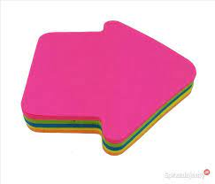Ilustracja poglądowa
2 | Kolorowanka | 2000 szt. | Zestaw do kolorowania w tym 6 różnokolorowych, naostrzonych kredek z naturalnego drewna, gumka, temperówka, pakowany w tekturowe pudełko z uchwytem do przenoszenia.  Objętość – w środku 44 kolorowanki: projekty 14 ilustracji/kolorowanek dostarczone zostaną przez Zamawiającego, pozostałe 30 projektów ilustracji/ kolorowanek po stronie Wykonawcy do akceptacji Zamawiającego – kolorowanki powinny m.in. ilustrować prawa dziecka (np. prawo dziecka do nauki).  Znakowanie: druk cyfrowy w pełnych kolorach 4+4 logo RPD na okładce na pierwszej stronie, na czwartej stronie logo DTZ – pełne kolory wg księgi znaku. Projekt znakowania po stronie Wykonawcy do akceptacji Zamawiającego. Zamawiający przekaże Wykonawcy logotypy i księgi znaków.  Opakowanie: Karton zbiorczy nie może przekraczać 15kg a ułożenie i zapakowanie pojedynczych kolorowanek musi chronić je przed zniszczeniem. Każdy karton musi być zaopatrzony w wyraźną etykietę z tytułem książki lub zdjęciem okładki. | 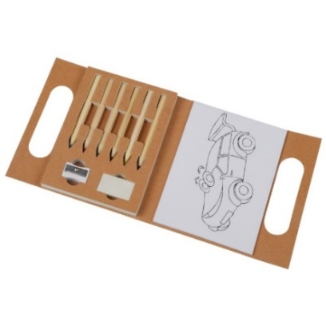
3 | Plakat DTZ | 10000 szt. | Plakaty formatu A1 - 594 x 841 mm, papier: kreda mat 130g, Nadruk: kolor jednostronnie (4/0).  Plakaty pakowane w papier na płasko po 50 sztuk. Opakowanie ma zabezpieczać plakaty przed zniszczeniem oraz zgnieceniem. Każda paczka ma być opatrzona etykietą ze zdjęciem plakatu.
4 | Teczka papierowa | 3000 szt. | Teczka format: A4, 520x380mm, Papier: kreda mat 350g, 2-bigowa, 2 skrzydła, grzbiet 5mm, brak gumki, z nacięciem na wizytówkę, tłoczenie wypukłe front oraz orzeł zadrukowane na czarno.  Teczki powinny być dostarczone rozłożone na płasko w paczkach po 50 sztuk, owinięte w papier zabezpieczający przed zniszczeniem w trakcie transportu oraz zabrudzeniem. Każda paczka powinna być opatrzona wyraźną etykietą z nazwą produktu „Teczka papierowa”, ilością oraz zdjęciem. | 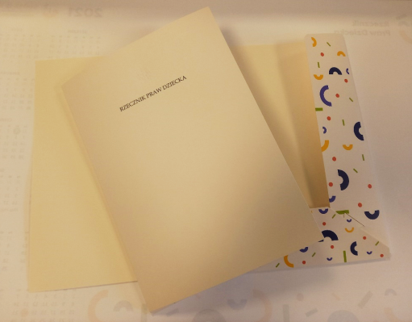
5 | Torby papierowe (trzy rozmiary) | 6000 szt. ( po 2000 w każdym rozmiarze) | 1. Torba papierowa mała- wymiary: wysokość ok. 22 cm, szerokość ok. 24 cm, głębokość ok. 9 cm. Papier: kreda mat min. 170 g, Kolor torby: biały lub niebieski. Dodatkowy nadruk z obu stron torby: full kolor (CMYK), laminat: mat + lakier UV wybiórczo, uszlachetnienie: logo lakierowane,  Usztywnienie: zakładka górna i dno (karton 450 g), Uchwyt: sznurek syntetyczny przewlekany do środka, dopasowany do kolorystyki torby z samoblokującym zakończeniem.  2. Torba papierowa średnia- wymiary: wysokość ok. 34 cm, szerokość ok. 24 cm, głębokość ok. 9 cm. Papier: kreda mat min. 170 g, Kolor torby: biały lub niebieski. Dodatkowy nadruk z obu stron torby: full kolor (CMYK), laminat: mat + lakier UV wybiórczo, uszlachetnienie: logo lakierowane. Usztywnienie: zakładka górna i dno (karton 450 g), Uchwyt: sznurek syntetyczny przewlekany do środka, dopasowany do kolorystyki torby z samoblokującym zakończeniem.  3. Torba papierowa duża- wymiary: wysokość ok. 34 cm, szerokość ok. 34 cm, głębokość ok. 9 cm. Papier: kreda mat min. 170 g. Kolor torby: biały lub niebieski. Dodatkowy nadruk z obu stron torby: full kolor (CMYK), laminat: mat + lakier UV wybiórczo, uszlachetnienie: logo lakierowane. Usztywnienie: zakładka górna i dno (karton 450 g). Uchwyt: sznurek syntetyczny przewlekany do środka, dopasowany do kolorystyki torby z samoblokującym zakończeniem.  Torby powinny być zapakowane w kartony zbiorcze po 100 sztuk każdy w jednym rozmiarze – ułożone naprzemiennie po 10 sztuk. Kartony powinny być zaopatrzone w wyraźną etykietę z nazwą produktu (Torba papierowa mała/średnia/duża), podaną ilością sztuk oraz zdjęciem produktu. | 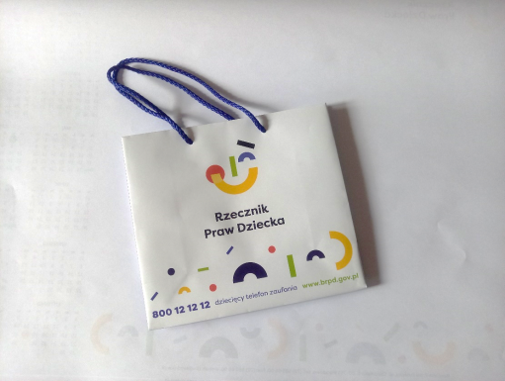
6 | Kodeks praw dziecka | 500 szt. | Plansze o wymiarach 98,00 cm 130,00 cm. Mocowanie plansz na stałe na drążkach poprzez napowanie. Druk dwustronny 4+4, laminowanie dwustronne folią mat. Oprawa na drążkach drewnianych o średnicy ok. 1 cm z czterema gałkami  rzeźbionymi, przestrzennymi o szerokości (wysokości) 35 mm, grubość 20 mm (kształt wg wskazań Zamawiającego - elementy logotypu RPD). Drewno bukowe bejcowane na ciemnoniebieski/granatowy kolor. Sznurek/łańcuszek ozdobny, w kolorze drążka, do zawieszania  Każda z konwencji zostanie zapakowana w przygotowany specjalnie karton z tekstury falistej, który chronić będzie kodeks przed zabrudzeniem oraz zniszczeniem w transporcie. Dobór odpowiedniego kartonu lub produkcja kartonu niewymiarowego po stronie Wykonawcy. Kartony wraz Kodeksem nie mogą być zaklejone – tak, aby bez zniszczenia dało się wyjąc kodeks, a następnie włożyć go do kartonu i wysłać pocztą lub zabrać na spotkanie.  Kodeksy wraz z kartonami powinny być dostarczone w paczkach maksymalnie po 25 sztuk.
7 | Konwencja Z-Card | 5000 szt. | Z-card format Okładka: 108mm x 78mm, papier okładki: 300g, 4+0, Środek papier: kreda 90g, 4+4, środek personalizowany na 5 paneli 350 x 198 mm  Konwencje powinny być dostarczone w przeznaczonych do nich kartonach. Każda paczka zaopatrzona w wyraźną etykietę z nazwą, zdjęciem produktu i ilością egzemplarzy.
8 | Podkładka na biurko | 150 szt. | Podkładka na biuro wraz z indywidualnym projektem, format B2, wym. 680x480 mm, papier offset 80g,  spód klejony na kartonie, całość klejona na górnej krawędzi, druk jednostronny. Powierzchnia w całości przystosowana do pisania. Dolne rogi zaokrąglone.  Projekt graficzny po stronie Wykonawcy do akceptacji Zamawiającego. Zamawiający przekaże Wykonawcy logotypy i księgi znaków.  Pakowane w paczki po 20 sztuk owinięte w papier pakowy zabezpieczający je przez zniszczeniem w transporcie oraz kurzem. Każda paczka zaopatrzona w wyraźną etykietę z nazwą produktu, zdjęciem i ilością egzemplarzy. | 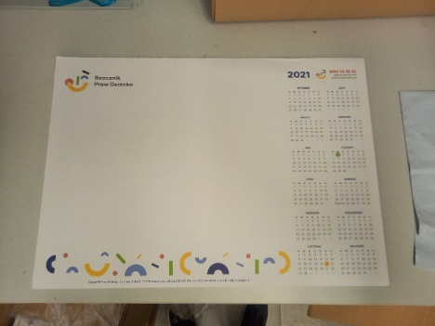
9 | Naklejki na schody | 2000 szt. (500 zestawów po 4 naklejki) | Wymiar: 1100 x 130 mm, folia samoprzylepna, folia zabezpieczona laminowaniem podłogowym.-Druk kolor.  Naklejki powinny być odpowiednio wycięte – tak aby na jednym arkuszu znajdowała się tylko jedna naklejka. Każdy zestaw naklejek powinien być spakowany w osobną folię zabezpieczając naklejki przed zniszczeniem w transporcie oraz kurzem. Każdy karton powinien być zaopatrzony w wyraźną etykietę z nazwą produktu, zdjęciem oraz podaną ilością egzemplarzy.
10 | Naklejki na drzwi | 1000 szt. | Wymiar ok 600x450 mm, kształt nieregularny, cięcie po kształcie. Folia przezroczysta samoprzylepna, Nadruk kolor, folia zabezpieczona laminowaniem  Naklejki powinny być odpowiednio wycięte – tak aby na jednym arkuszu znajdowała się tylko jedna naklejka. Każda naklejka powinna być spakowana w osobną folię zabezpieczając ją przed zniszczeniem i zgnieceniem w transporcie oraz kurzem. Karton zbiorczy nie może przekroczyć 15kg. Każdy karton powinien być zaopatrzony w wyraźną etykietę z nazwą produktu, zdjęciem oraz podaną ilością egzemplarzy.
11 | Karton dekoracyjny z logo (dwa rozmiary) | 400 (200 w każdym rozmiarze) | Karton z pokrywką w białym kolorze z nadrukiem grafiki.  Dwa rozmiary kartonów ok: 420 x 320 x 320 mm oraz 250 x 340 x 260 mm  Rozmiary kartonów mogą ulec zmianie o 15%  Materiał: tektura, fala EB (4mm, 635-670 g/m2),  Kolor materiału: biały,  Kolory nadruku : CMYK  Metoda zadruku: Druk cyfrowy. Maksymalne obciążenie: 20 kg. W węższych bokach wycięte rączki. Zamawiający dopuszcza kartony ze zintegrowaną pokrywką oraz z osobną pokrywką.  Kartony przeznaczone do przechowywania i transportu gadżetów reklamowych. Mają pełnić funkcje dekoracyjne.  Projekt graficzny nadruku po stronie Wykonawcy do akceptacji Zamawiającego. Zamawiający przekaże Wykonawcy logotypy i księgi znaków.  Kartony złożone na płasko powinny być dostarczone w paczkach zbiorczych zabezpieczających je przed zniszczeniem i kurzem. Paczka zbiorcza nie może przekroczyć 15kg. Każda paczka zaopatrzona w wyraźną etykietę z nazwą produktu, zdjęciem i ilością sztuk.
Dodatkowe warunki realizacji zamówienia (wspólne dla wszystkich części zamówienia):
Wszystkie materiały muszą być pełnowartościowe, wolne od wad, w pierwszym gatunku i muszą spełniać warunki:
a) estetyki i precyzji wykonania tj. np. nie występują zarysowania, zgniecenia, przebarwienia, rozmazania, rozerwania, rozklejenia i inne uszkodzenia publikacji. materiału podczas właściwego i normalnego korzystania, poszczególne części materiałów są dobrze do siebie dopasowane oraz zamocowane,
b) estetyki, precyzji wykonania i najwyższej jakości wykonania wydruków, tj. w pełnym nasyceniu kolorów i w pełnej zgodności z wymogami księgami znaków, bez przebarwień, elementów wyblakłych, zachowaną pełną zgodnością z projektami, graficzne elementy materiałów nie ścierają się, nie rozmazują ani nie zmieniają kolorów. Zamawiający nie przyjmie materiałów wykonanych wadliwie, z naruszeniem powyższych wymagań, o niskiej jakości wydruku.
Wszystkie materiały powinny być bezwonne lub posiadać zapach powstały wyłącznie w wyniku fabrycznego zastosowania technologii produkcji właściwej dla danego rodzaju materiałów.
Sposób transportu musi zapewniać zabezpieczenie przed uszkodzeniami. Za szkody powstałe w wyniku nienależytego opakowania lub transportu winę ponosi Wykonawca. Sposób pakowania opisany poniżej dla każdej pozycji. Wzór etykiety na opakowaniach:
NAZWA
ILOŚĆ |  |  | ZDJĘCIE
W przypadku powstania strat podczas transportu w wyniku niewłaściwego zabezpieczenia materiałów przed uszkodzeniami Wykonawca wymieni uszkodzone materiały i dostarczy je do siedziby Zamawiającego na własny koszt w terminie maksymalnie 4 dni od dnia odmowy przyjęcia uszkodzonych materiałów.
Harmonogram wykonania:
- Realizacja usług odbywać się będzie wg następującego harmonogramu:
- Zamawiający przekaże w terminie 2 dni Wykonawcy wszystkie niezbędne materiały, w szczególności pliki produkcyjne, logotypy/grafiki i niezbędne wytyczne do wykonania projektów mailowo, na adres wskazany w umowie.
- Wykonawca w terminie 5 dni od dnia podpisania umowy ma obowiązek przedstawienia Zamawiającemu:
a) próbki/ek materiału/ów na oprawę notesu skórzanego oraz tasiemki do akceptacji Zamawiającego. Zamawiający dokona akceptacji w terminie 2 dni od dnia przekazania próbki/ek przez Wykonawcę lub zgłosi uwagi. Wykonawca winien uwzględnić uwagi w terminie do 2 dni od dnia ich zgłoszenia (dotyczy tylko cz. I zamówienia);
b) projektów graficznych dla wszystkich pozycji, których dotyczy obowiązek sporządzenia projektu przez Wykonawcę objętej zamówieniem do akceptacji Zamawiającego. Wykonawca przedstawi Zamawiającemu do akceptacji projekt/y graficzny/e / wizualizacje wg wymogów Zamawiającego. Wykonawca prześle Zamawiającemu wizualizacje drogą elektroniczną. Zamawiający dokona akceptacji w terminie 2 dni od dnia przekazania próbek/projektów przez Wykonawcę lub zgłosi uwagi. Wykonawca winien uwzględnić uwagi w terminie do 2 dni od dnia ich zgłoszenia.
3) Dostawa wszystkich pozycji wydawniczych nastąpi w terminie 21 dni od dnia zawarcia umowy. Wykonawca musi uzgodnić termin dostawy z Zamawiającym, tj. poinformować o planowanym terminie dostawy z wyprzedzeniem min. 2 dni. Dostawa musi zostać zaplanowana w godzinach pracy Zamawiającego (poniedziałek – piątek, godz. 8-16) z uwzględnieniem czasu potrzebnego na wniesienie oraz ewentualną weryfikację dostarczonego przedmiotu zamówienia. Materiały niezgodne z zamówieniem nie zostaną przyjęte (Wykonawca ma obowiązek ich natychmiastowego zabrania).

